Классическая теория поля

Classical field theory

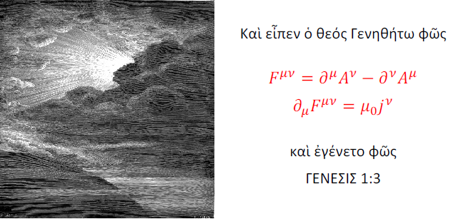

1.Название: Теория поля
Course title: Classical field theory

2. Лектор: Иван Шелых
Ассистенты:
Lecturer: Ivan Shelykh
Assistants:

3. Краткая аннотация (500-700 символов, на простом и доступном языке):

В курсе рассматриваются ключевые аспекты и понятия классической теории поля как составной части курса теоретической физики. Изложение материала носит последовательный релятивистски ковариантный характер. Подробно рассматриваются такие важные понятия как принцип относительности, преобразования Лоренца, группы Лоренца и Пуанкаре и их генераторы, тензор электромагнитного поля и его действие, а также соответствующий тензор энергии- импульса. Развитая теория привеняется для описания распространения и излучения электромагнитных волн.

Short annotation (500-700 characters, in plain and simple language):

In the course we consider the main aspects and concepts of classical field theory viewed as part of theoretical physics curriculum. The material is presented in consistent relativistically covariant form. We discuss in detail such fundamental concepts as relativity principle, Lorentz transformations, Lorentz and Poincare groups and their generators, electromagnetic field tensor and field action, and corresponding energy-momentum tensor. The developed theory is applied for the description of the propagetion and radiation of electromagnetic waves.

4. Название программы и семестр: Техническая физика, четвертый семестр
Study program and semester: Technical Physics, fourth semester

5. Детальное описание курса:

Тема 1: Динамика релятивистской частицы

• 4- пространство время, интервал, преобразования Лоренца
• 4- скаляры и 4- векторы. 4- скорость и 4- импульс
• Действие для свободной релятивистской частицы и заряженной частицы в электромагнитном поле
• Движение релятивистской частицы в электромагнитном поле
• 4- тензоры, тензор момента импульса

Тема 2: Уравнения электромагнитного поля

• Лагранжиан полей и принцип наименьшего действия
• 4- потенциал и тензор электромагнитного поля. Калибровочная инвариантность
• Преобразование Лоренца для полей и инварианты поля
• Лагранжиан свободного электромагнитного поля и уравнения Максвела для свободного поля
• 4- вектор тока и Лагранжиан системы поле+ заряды. Связь калибровочной инвариантности и сохранения заряда
• Уравнения Максвелла с источниками
• Тензор энергии- импульса электромагнитного поля

Тема 3: Решение уравнений Максвелла

• Свободное электромагнитное поле, электромагнитные волны
• Поляризация электромагнитных волн
• Вектор Пойнтинга
• Поле системы движущихся зарядов, запаздывающие потенциалы
• Потенциалы Лиенара- Вихерта
• Излучение электромагнитных волн

6. Рекомендованная литература:

Основная:

- Л.Д. Ландау, Е.М. Лифшиц, Теория поля
- М.М. Бредов В.В. Румянцев, И.Н. Топтыгин, Классическая электродинамика

Дополнительная:

- К.В. Степаньянц, Классическая теория поля
- Б.П. Косяков, Введение в классическую теорию частиц и полей
- В.А. Рубаков, Классические калибровочные поля. Бозонные теории
- Bjorn Felsager, Geometry, particles and fields

7. Предварительно пройденные курсы, необходимые для изучения предмета:

Математический анализ, Линейная алгебра, Дифференциальные уравнения, Общая физика, Аналитическая механика

8. Как оценивается успеваемость по курсу:

На финальную оценку влияет исключительно результат экзамена

